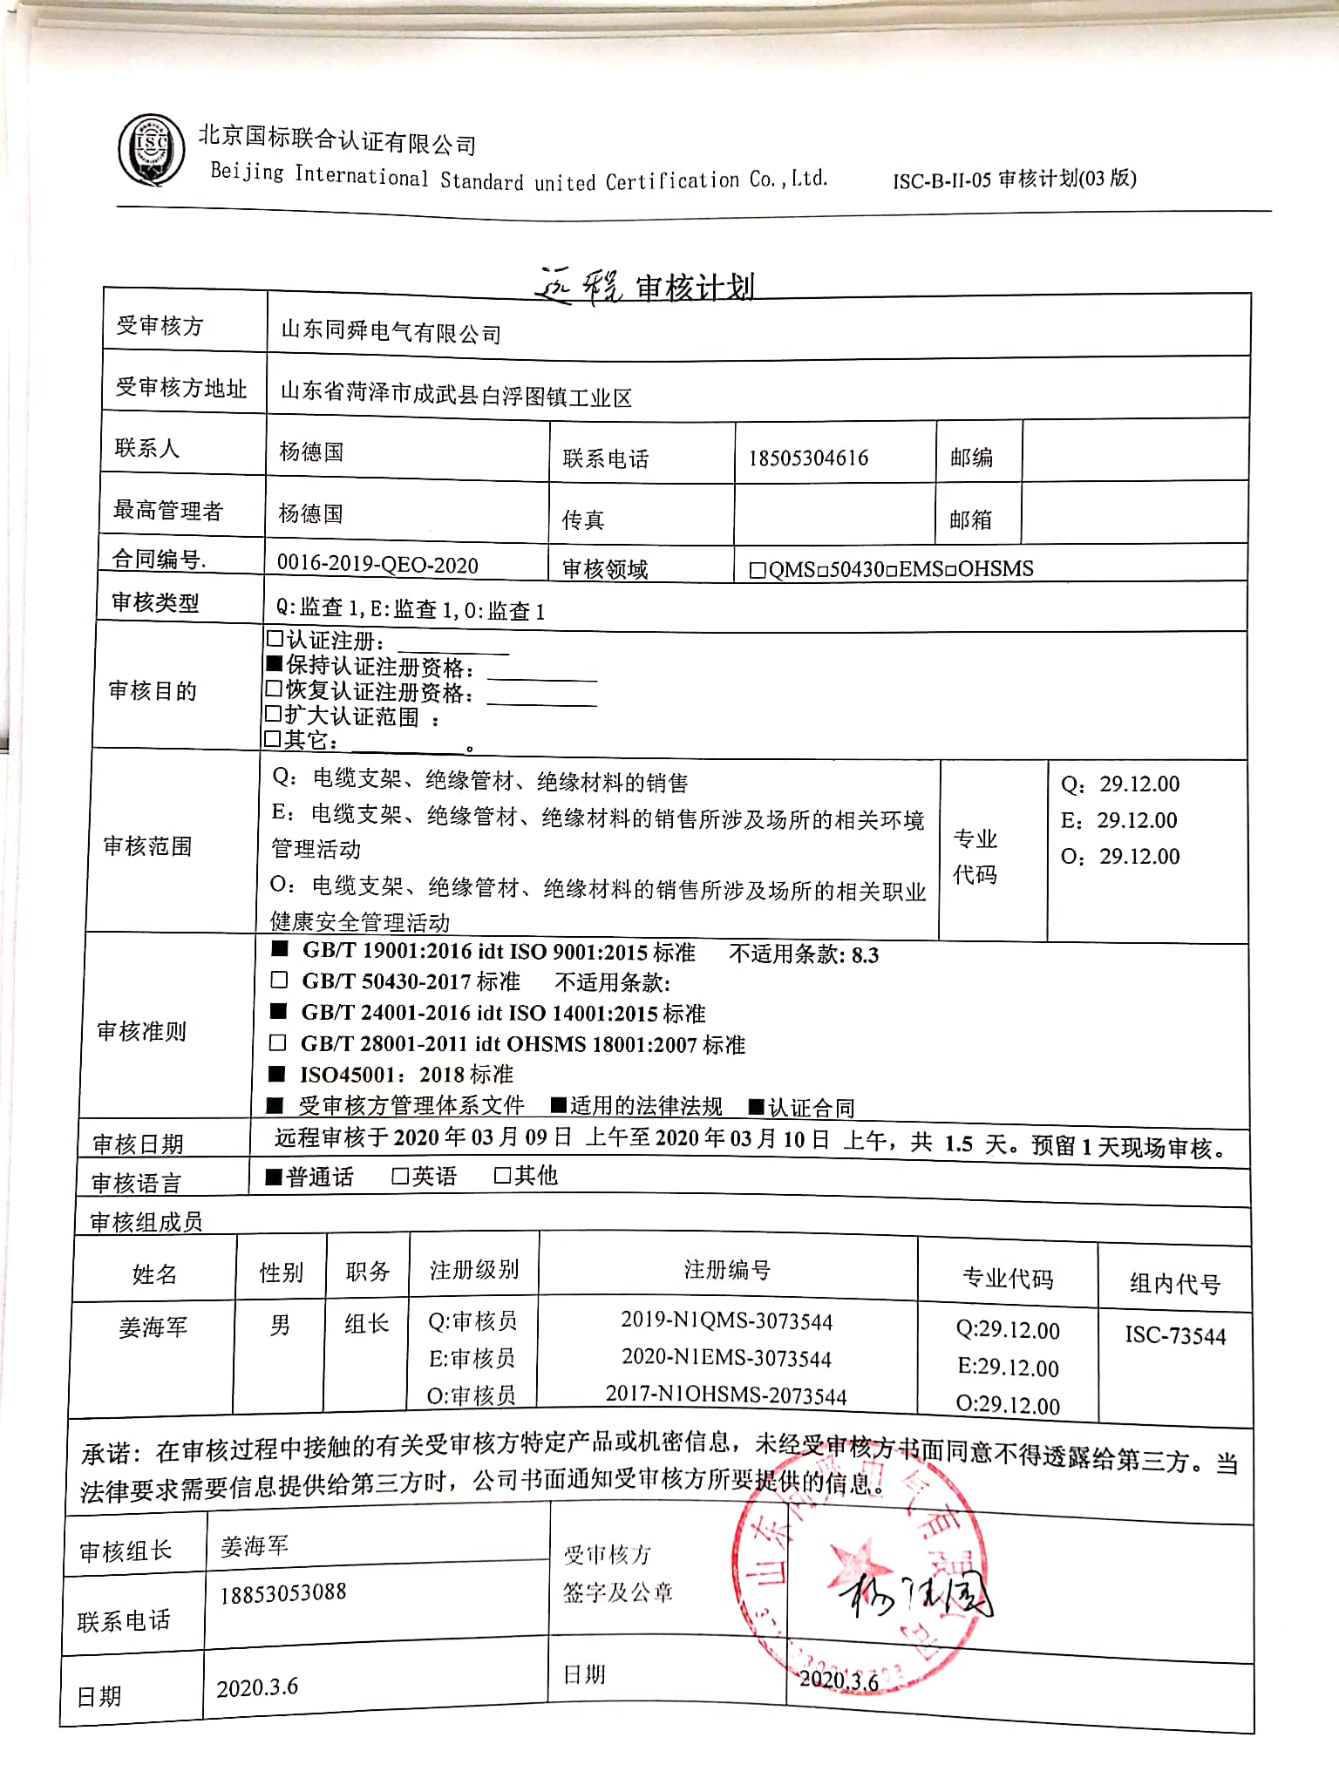
审核计划
受审核方 |  |  | 山东同舜电气有限公司
受审核方地址 |  |  | 山东省菏泽市成武县白浮图镇工业区
联系人 |  |  | 杨德国 |  |  | 联系电话 |  | 18505304616 |  |  |  | 邮编
最高管理者 |  |  | 杨德国 |  |  | 传真 |  |  |  |  |  | 邮箱
合同编号. |  |  | 0016-2019-QEO-2020 |  |  | 审核领域 |  |  | □QMS□50430□EMS□OHSMS
审核类型 |  |  | Q:监查1,E:监查1,O:监查1
审核目的 |  |  | □认证注册：__________  ■保持认证注册资格：__________  □恢复认证注册资格：__________  □扩大认证范围 ：  □其它：__________。
审核范围 |  |  | Q：电缆支架、绝缘管材、绝缘材料的销售  E：电缆支架、绝缘管材、绝缘材料的销售所涉及场所的相关环境管理活动  O：电缆支架、绝缘管材、绝缘材料的销售所涉及场所的相关职业健康安全管理活动 |  |  |  |  |  |  |  |  |  | 专业  代码 |  | Q：29.12.00  E：29.12.00  O：29.12.00
审核准则 |  |  | ■ GB/T 19001:2016 idt ISO 9001:2015标准 不适用条款: 8.3  □ GB/T 50430-2017标准 不适用条款:  ■ GB/T 24001-2016 idt ISO 14001:2015标准  □ GB/T 28001-2011 idt OHSMS 18001:2007标准  ■ ISO45001：2018标准  ■ 受审核方管理体系文件 ■适用的法律法规 ■认证合同
审核日期 |  |  | 远程审核于2020年03月09日 上午至2020年03月10日 上午，共 1.5 天。预留1天现场审核。
审核语言 |  |  | ■普通话 □英语 □其他
审核组成员
姓名 |  | 性别 |  | 职务 | 注册级别 | 注册编号 |  |  |  |  | 专业代码 |  |  |  |  | 组内代号
姜海军 |  | 男 |  | 组长 | Q:审核员  E:审核员  O:审核员 | 2019-N1QMS-3073544  2020-N1EMS-3073544  2017-N1OHSMS-2073544 |  |  |  |  | Q:29.12.00  E:29.12.00  O:29.12.00 |  |  |  |  | ISC-73544
承诺: 在审核过程中接触的有关受审核方特定产品或机密信息，未经受审核方书面同意不得透露给第三方。当法律要求需要信息提供给第三方时，公司书面通知受审核方所要提供的信息。
审核组长 | 姜海军 |  |  |  |  |  | 受审核方  签字及公章
联系电话 | 18853053088
日期 | 2020.3.6 |  |  |  |  |  | 日期 |  |  | 2020.3.6

远程审核日程安排表
日期 | 时间 | 部门 | 过程、涉及条款 | 审核人员
2020.3.9 | 8:30～9:00 | 首次会议 |  | A
2020.3.9 | 9:00～10:30 | 管理层、安全事务代表 | Q/E/O:4.1理解组织及其环境、4.2理解相关方的需求和期望、4.3 确定管理体系的范围、4.4质量/环境/职业健康安全管理体系及其过程、5.1领导作用和承诺、5.2质量/环境/职业健康安全方针、5.3组织的岗位、职责和权限、O5.4协商和参与、6.1应对风险和机遇的措施、6.2质量/环境/职业健康安全目标及其实现的策划、Q6.3变更的策划、9.3管理评审、10.1改进、10.3持续改进，  标准/规范/法规的执行情况、上次审核不符合项的验证、认证证书、标志的使用情况、投诉或事故、监督抽查情况、体系变动， | A
2020.3.9 | 10:30～12:00 | 质检部 | QMS: 5.3组织的岗位、职责和权限、6.2.1目标、7.1.5监视和测量资源、8.6产品和服务的放行、8.7不合格输出的控制，  E/OMS：5.3组织的岗位、职责和权限、6.1.2环境因素/危险源、8.1运行策划和控制， | A
2020.3.9  12:00-13:00午餐 | 13:00～17:30 | 供销部 | QMS:5.3组织的岗位、职责和权限、6.2.1目标、8.2产品和服务的要求、8.4外部提供过程、产品和服务的控制、9.1.2顾客满意、8.1运行策划和控制、8.3产品和服务的设计和开发、8.5.1销售和服务提供的控制、8.5.2产品标识和可追朔性、8.5.4产品防护、8.5.6销售和服务提供的更改控制，  E/OMS: 5.3组织的岗位、职责和权限、6.2.1目标、6.1.2环境因素/危险源、8.1运行策划和控制（上次审核不符合验证），8.2应急准备和响应， | A
2020.3.10 | 8:00～11:00 | 办公室 | QMS: 5.3组织的岗位、职责和权限、9.1.1监视、测量、分析和评价总则、9.1.3分析与评价、9.2 内部审核、10.2不合格和纠正措施，  E/OMS: 5.3组织的岗位、职责和权限、6.1.2环境因素/危险源、6.1.3合规义务、6.2.1环境/职业健康安全目标、6.2.2实现环境/职业健康安全目标措施的策划、8.1运行策划和控制、8.2应急准备和响应、9.1监视、测量、分析和评价（9.1.1总则、9.1.2合规性评价）、9.2 内部审核、10.2不合格和纠正措施， | A
2020.3.10 | 11:00～11:30  11:30～12:00 | 补充及跟踪审核：必要部门、必要条款；审核组与受审核方领导层沟通；  末次会：综合评价QMS\EMS\OHSMS管理体系运行总体情况及改进要求，宣告审核发现及审核结论。 |  | A

注：如遇特殊情况，审核时间顺延，每天中午时间间隔段是午餐时间。
每次监督审核必审条款：
- Q：4.1、4.2、4.3、4.4、5.2、5.3、6.1、6.2、6.3、8.1、8.2、8.3、8.5、8.6、8.7、9.1、9.2、9.3、10.2、10.3;
- J:3.2、3.3、3.4、4.2、4.3、5.2、5.3、6.2、6.3、7.2、7.3、7.4、8、9、10、11、12
- E:4.1、4.2、4.3、4.4、5.2、5.3、6.1、6.2、8.1、8.2、9.1、9.2、9.3、10.2、10.3
- S：4.1、4.2、4.3.1、4.3.2、4.3.3、4.4.1、4.4.3、4.4.6、4.4.7、4.5.1、4.5.2、4.5.3、4.5.5、4.6
- 除以上必审条款外还需审核：标准/规范/法规的执行情况、上次审核不符合项的验证、认证证书、标志的使用情况、投诉或事故、监督抽查情况、体系变动

